|  |  |  |  |
| --- | --- | --- | --- |
|  | DIRECCIÓN DE TIC SISTEMA INTEGRADO DE GESTION  CONTROL DOCUMENTAL  GUÍA PARA EL DOCUMENTO DE PLAN DE PRUEBAS DE SOFTWARE  Código: SDS-TIC-GUI-004 V.1 | Elaborado por:  Karoll Moreno Pabón  Mateo Herrera Paternina  Juan Diego García Gámez  Kevin David Ariza Oviedo y  Carolina Pintor Cortes |  |

PLAN DE PRUEBAS

**Registro e Inicio de Sesión**

|  |  |  |  |
| --- | --- | --- | --- |
|  | DIRECCIÓN DE PLANEACIÓN Y SISTEMAS SISTEMA INTEGRADO DE GESTION CONTROL DOCUMENTAL  GUÍA PARA EL DOCUMENTO DE PLAN DE PRUEBAS DE SOFTWARE  Código: 114-GTI-GUI-08 V.1 | Elaborado por:  Karoll Moreno Pabón  Mateo Herrera Paternina  Juan Diego García Gámez  Kevin David Ariza Oviedo y  Carolina Pintor Cortes |  |

Contenido

*1.* *OBJETIVO* 3

*2.* *ALCANCE* 3

*3.* *DESCRIPCIÓN DEL SISTEMA* 3

*4.* *MODULOS DEL SISTEMA A PROBAR – Componente VE* 3

*5.* *FORMULARIOS DEL APLICATIVO A PROBAR* 3

*1.* *METODOLOGIA PARA LA APLICACIÓN DE LAS PRUEBAS* 4

*2.* *EJECUCION DE LAS PRUEBAS* 7

*1.* *CRONOGRAMA DE IMPLEMENTACION DE PRUEBAS* 9

*2.* *RESPONSABLES DE LAS PRUEBAS* 9

*3.* *RIESGOS* 9

*1.* *RESPONSABILIDADES* 9

1. Matriz de responsabilidades 9

PLAN DE PRUEBAS

# *OBJETIVO*

En las pruebas de registro se guarden los datos del usuario en la base de datos y que se aplique dichos datos para que el usuario pueda acceder a la página web de manera satisfactoria (iniciar sesión).

# *ALCANCE*

Queremos llegar con estas pruebas es tener un sistema con buena funcionalidad, sin errores, fácil de manejar para el usuario y con actualizaciones a futuro para el mejor gestiona miento.

# *DESCRIPCIÓN DEL SISTEMA*

Registro de datos que los usuarios añadan en nuestra página web guardándolo en una base de datos en SQL y con los datos ya registrados, ingresar o acceder a la página web de manera sencilla y poder manipular la página ya con las funcionalidades que tiene.

# *MODULOS DEL SISTEMA A PROBAR – Componente VE*

Registro: Conectar Una base de datos SQL con el Registro de usuarios del sistema, con los datos que son, documento, Nombre, Apellidos, Teléfono, correo, Contraseña de ingreso (con confirmación).

Inicio de sesión: Conectar la misma base de Datos con los datos que registraron los usuarios, estos escriban el correo y contraseña del registro y con ellos que se pueda acceder a la página principal del sistema

# *FORMULARIOS DEL APLICATIVO A PROBAR*

*Formulario del inicio de sesión:*

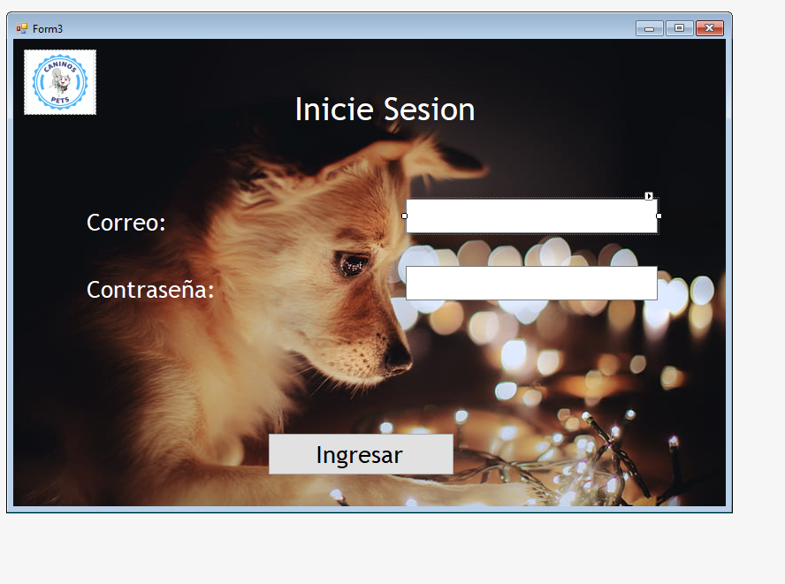

*Formulario del Registro del usuario:*

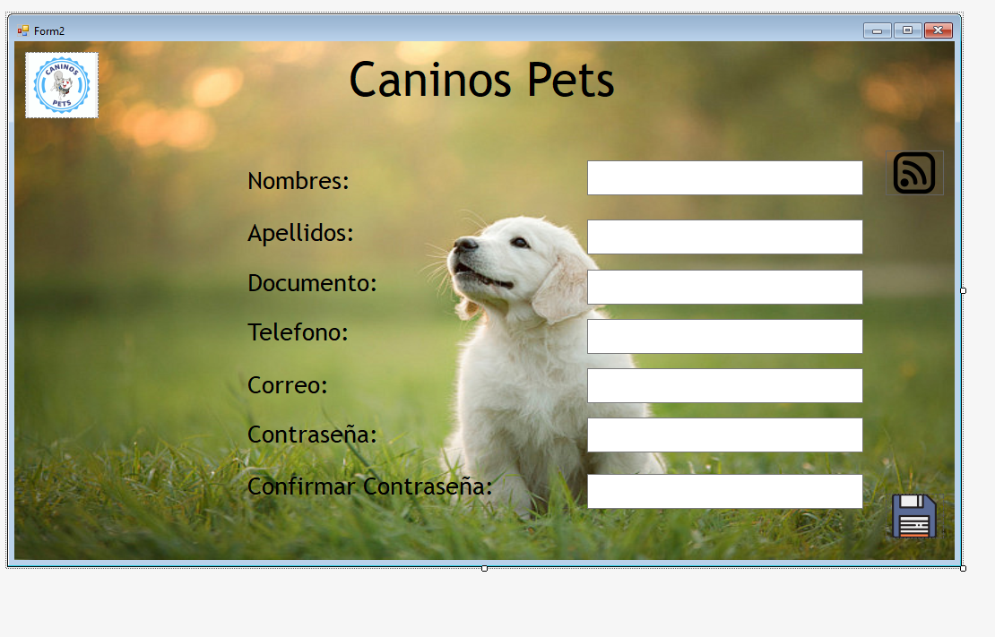

# *METODOLOGIA PARA LA APLICACIÓN DE LAS PRUEBAS*

A continuación, se evidencia el sistema en el que el usuario podrá acceder a la página web, utilizando los datos personales previamente registrados en donde se guardan en la base de datos, para después poder acceder a la página con el correo y la contraseña ya registrados.

La metodología general de esta prueba de inicio de sesión se basa en la interfaz del usuario con pruebas de cajas de texto, en las cuales se verificarán el correcto funcionamiento del sistema del registro e ingreso del usuario.

|  |  |  |  |
| --- | --- | --- | --- |
|  | DIRECCIÓN DE PLANEACIÓN Y SISTEMAS SISTEMA INTEGRADO DE GESTION CONTROL DOCUMENTAL  GUÍA PARA EL DOCUMENTO DE PLAN DE PRUEBAS DE SOFTWARE  Código: 114-GTI-GUI-08 V.1 | Elaborado por:  Karoll Moreno Pabón  Mateo Herrera Paternina  Juan Diego García Gámez  Kevin David Ariza Oviedo y  Carolina Pintor Cortes |  |

Las no conformidades generadas por el proceso de pruebas serán enviadas a los administradores en el documento creado por el aplicativo de gestión de pruebas “Formato de Plan de Pruebas de Inicio y Registro del Usuario”, para sus respectivas correcciones. Este formato presenta la información necesaria para que el administrador identifique exactamente en donde debe realizar la corrección.

Documento Formato de Plan de Pruebas de Inicio y Registro del Usuario

|  |  |  |  |  |  |  |
| --- | --- | --- | --- | --- | --- | --- |
|  | DIRECCIÓN DE PLANEACIÓN Y SISTEMAS SISTEMA INTEGRADO DE GESTION CONTROL DOCUMENTAL  FORMATO DE PLAN DE PRUEBAS USUARIO Código: 114-GTI-FT-012 V.-01 | | | Elaborado por:  Karoll Moreno Pabón  Mateo Herrera Paternina  Juan Diego García Gámez  Kevin David Ariza Oviedo y  Carolina Pintor Cortes | |  |
| ***Identificador*** | | *CP - 01* | ***Versión*** | | *01* | |
| ***Responsable*** | | *Karoll Moreno Pabón*  *Juan Diego García*  *Mateo Herrera Paternina*  *Kevin David Ariza*  *Carolina Pintor Cortes* | | | | |
| ***Nombre del caso de prueba*** | | *Registro e Inicio de sesión del usuario.* | | | | |
| ***Módulo*** | | | ***Submódulo*** | | | |
| *Acceso al sistema* | | | *Inicio de sesión.* | | | |
| ***Formulario*** | | | | | | |
| *Nombres, apellidos, documento de identidad, teléfono, correo, contraseña y confirmar contraseña.* | | | | | | |
| ***Descripción de la prueba*** | | | | | | |
| 1. *El usuario debe ingresar a la página* 2. *Llenar el campo de los nombres* 3. *Llenar el campo de los apellidos* 4. *Llenar el campo del documento de identidad correspondiente.* 5. *Llenar el campo de teléfono* 6. *L* 7. *Llenar el campo de la contraseña* 8. *Vuelve a llenar el campo de la contraseña en el correspondiente campo.* 9. *Con estos datos el usuario quedaría registrado en el sistema.* 10. *Por ende, para el inicio de sesión de la página simplemente se necesitaría de llenar los siguientes campos: Correo electrónico y contraseña.* 11. *Finalmente, ya tendrá acceso a la página web.* | | | | | | |
| ***Resultados esperados*** | | | | | | |
| *Si todo funciona de manera correcta, ahora el usuario usando los datos con los que realizo el registro, deberá poder entrar a la página fácilmente, accediendo al catálogo y demás servicios de la página, como lo es la encuesta y la información nutricional de su mascota* | | | | | | |
| ***Resultados reales*** | | | | | | |
| *Se guardan los nombres, apellidos, documento, teléfono, correo electrónico y contraseña correctamente en la base de datos.* | | | | | | |
| ***Error*** | | | | | | |
| No se conecta correctamente a la basa de datos, por lo tanto, no se logran guardar los datos personales del usuario al registrarse. | | | | | | |
| ***Imagen*** | | | | | | |
|  | | | | | | |

# *EJECUCION DE LAS PRUEBAS*

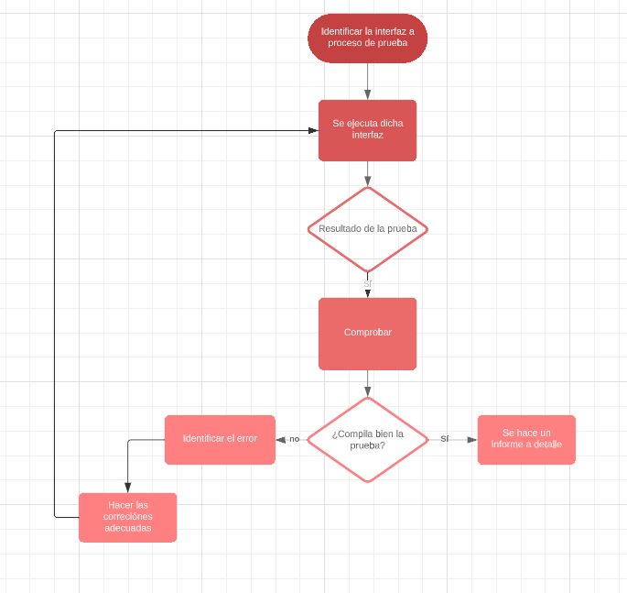

***FORMATO 1 PLAN DE PRUEBAS DE USUARIO***

Resultados posibles de las pruebas

|  |  |  |  |  |
| --- | --- | --- | --- | --- |
| *Nombre del resultado de la prueba* | | | *Descripción* | *Impacto* |
| *Correcta o superada* | | | *La base de datos se pudo conectar con el registro para guardar la informacion solicitada a los usuarios.* | Alto |
| *Con no Conformidades de diseño* | | | *La interfaz de nuestro sistema no cumple con las expectativas generadas, teniendo algunos errore al escribir la informacion* | *Medio* |
| *Falla prueba* | *Acceso a la pagina* |  | *Al momento de iniciar sesión en la pagina web, no toma los datos de la base de datos, haciendo imposible el ingreso.* | *Alto* |
| *Falla de conexión* | | | *No se pudo conectar la base de datos en SQL a la interfaz del sistema haciendo imposible el registro e inico de sesión.* | *Alto* |

# *CRONOGRAMA DE IMPLEMENTACION DE PRUEBAS*

# *RESPONSABLES DE LAS PRUEBAS*

# *RIESGOS*

|  |  |
| --- | --- |
| **Riesgo** | **Impacto** |
| A la hora de lanzar la página cabe la posibilidad de que los datos de aquellos registrados sean eliminados | Medio |
| La seguridad de la página puede fallar, por lo que la información de los usuarios puede verse expuesta | Alto |

# *RESPONSABILIDADES*

## 1. Matriz de responsabilidades

|  |  |  |  |  |
| --- | --- | --- | --- | --- |
| **Responsables**  **Responsabilidades** | **<Responsable 1 o grupo de responsables>** | **<Responsable 2 o grupo de responsables>** | **<Responsable 3 o grupo de responsables>** | **<Responsable 4 o grupo de responsables>** |
| 1. |  |  |  |  |
| 2. |  |  |  |  |
| 3. |  |  |  |  |
| 4. |  |  |  |  |
| 5. |  |  |  |  |
| 6. |  |  |  |  |
| 7. |  |  |  |  |